Bonjour,
Le LV Guy LEGRAS était embarqué sur l'Argonaute commandé par le LV Henri VERON. Coulé le 8 novembre 1942 au large d'ORAN par le destroyer HMS ACHATES. Aucun survivant
Cordialement

Christian LECALARD
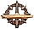
Secrétaire
section "RUBIS" de l'AGASM
04 94 03 52 55
www.sectionrubis.fr

Le 8 Novembre 1942, alors qu'il était déployé au large d'Oran , Algérie pour l'opération «Torch» , achates détecté, et a attaqué le Vichy sous-marin français Argonaute , qui avait sortied de contester les débarquements alliés dans la région. Le "Achates" attaque sur Argonaute, vu la hausse inévitable du pétrole à la surface de la mer et d'énormes bulles d'air, ainsi que les débris de l'intérieur, et à l'extérieur du sous-marin. Suite à cela, à un stade ultérieur, Le "Westcott" fait une nouvelle attaque, d'où les deux navires ont été crédités avec sa disparition.
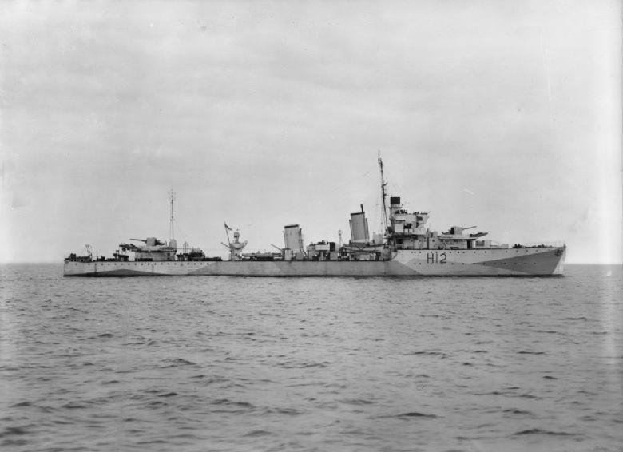

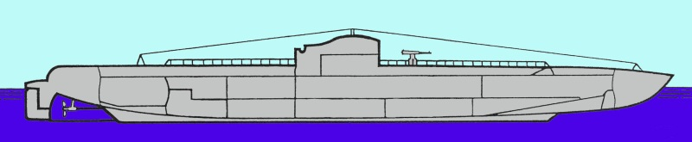
Cdt : LV VERON Henri Louis
- Etat-major : LV LEGRAS Guy – EV1 PAILLARD René – EV1 REVAULT D’ALONNES Michel -
- Equipage: MT élec HUBY René - MT tim TANGUY François - MT torp SIMON Alexandre - MT mécaFRUTOSO Antoine - SM méca AUFFRET Eugène - SM méca GOETELMANN Aïpho - SM méca MURA Eugène Marcel - SM radio LE DU Yves - QM manoeu LE GAIN Georges - QM tim DESNOUES Lucien - QM tim TRIVES Maurillo - QM canon LE MARREC Marcel - QM torp CHAMBAUD Raphaël - QM torp DAUBOS Raymond - QM torp DOUDON Georges - QM torp DUVERNEY Jacques - QM élec SIMON Robert - QM élecBOHEC Charles - QM élec DUVAL René - QM élec MAUGUIN Pierre - QM élec UHRING Rodolphe - QM méca REVERCHON Benoît - QM méca PEUZIAT Jean - QM fourrier JEZEQUEL Jean - QM élec BEDFER Paul - Mot tim JAQUIN Yves - Mot canon LE BORGNE Louis - Mot torp HAEFFELE Charles - Mot s/spéLESAGE Camille - Mot élec ROUVRAY Jean - Mot méca BUISSON Roger - Mot méca BUISSIER Ernest -Mot méca RICHARD Jean - Mot méca PEYRARD Marcel - Mot méca MAGUET Jean - Mot méca BRUN Edouard - Mot fusil CASSE René - Mot motel ROKAERT André - Mot cuisi BARILLER Rolland -
- Réarmé à Toulon en juin 1941, il est le dernier des sous-marins ayant réussi à appareiller d’Oran le 08.11.1942 à 03h15 en se heurtant à un barrage de la Western Task Force de l’opération Torch.
- A 15h17, à 20 milles dans le nord d’Arzew, le destroyer HMS ACHATES qui escortait le P.A FURIOUS eut un contact asdic détectant un sous-marin en train de se placer pour torpiller le Porte-avions. le destroyer effectue aussitôt une attaque à la grenade, puis une seconde, à 15h31, particulièrement meurtrière.
- Une grande quantité de débris remontèrent à la surface au milieu d’une nappe d’huile et d’un bouillonnement de bulles d’air : des éléments d’antenne, du bois taillé, une bouteille de bière de marque niçoise.
- Aucun survivant.

